中华商务网铝VIP周刊
（10月8-10日）

电解铝每周总述 1
电解铝期货市场 2
电解铝现货市场： 2
氟化铝市场 3

联系我们：
北京创意坊科技有限公司
地址：北京市朝阳区高碑店盛世龙源12号楼
邮编：100022
总机：+86-10-58303331

电解铝每周总述
本周十一长假刚过，电解铝市场继续疲软，10月8日美国铝业公布的季度获利低于预期，受累于铝和其他大宗商品价格下挫，且汇率因素不利。

电解铝期货市场
伦铝本周价格震荡在1553-1613美元/吨之间，国庆期间中东局势紧张油价暴涨，但伦铝提振有限，仍维持滞涨的态势，从趋势中我们可以看出来，国庆期间伦铝整体价格波动幅度不大，整体围绕在1540-1600美元区间波动。
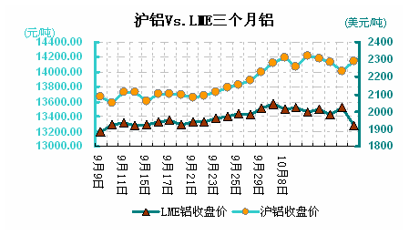
沪铝本周价格运行在11490-11680元/吨，由于国庆七天假期，沪铝休市，而节后市场库存面临大幅攀升或压制现货价格进一步走低，并最终带来期铝弱势或持续，这也验证了节后开盘，在其他金属都上涨的情况下，唯独铝价走跌，说明基本面的疲弱，加上库存的压力，以及需求的疲弱，令铝价滞涨。
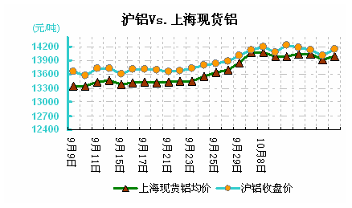

电解铝现货市场：
从上海现货市场来看电解铝本周价格运行在11490-11560元/吨，节后电解铝价格现新低，节后市场人气不足，且货源较充足，持货商略有挺价，铝价难坚挺，下游按需采购。
美铝将2015年全球铝供应过剩预估从二季度预测的76.2万吨调降至55.1万吨。2016年铝市将出现供应缺口，但未具体说明短缺数量。

氟化铝市场
氟化铝节后市场平稳，大部分厂家十一国庆节期间发货为主，市场主流价格运行在6500-7000元/吨，氟化铝市场库存小，厂家不着急出货，贸易商市场低价货源难找。
二级萤石干风目前市场价格运行在2200-2300元/吨;98%浓硫酸河北、山东、河南地区价格在450-520元/吨，105%浓硫酸价格运行在550-600元/吨较上周持稳;氢氧化铝湿粉运行价格在1450-1500元/吨。

